瑶海区民政局行政处罚分表和流程图（2023年）

序号 | 权力类型 | 权力名称 | 子项 | 实施依据 | 责任事项 | 追责情形
1 | 行政处罚 | 对涂改、出租、出借《社会团体法人登记证书》，或者出租、出借社会团体印章等八类情形的处罚 |  | 《社会团体登记管理条例》（国务院令第250号） 第三十条 社会团体有下列情形之一的，由登记管理机关给予警告，责令改正，可以限期停止活动，并可以责令撤换直接负责的主管人员；情节严重的，予以撤销登记；构成犯罪的，依法追究刑事责任：  （一）涂改、出租、出借《社会团体法人登记证书》，或者出租、出借社会团体印章的；（二）超出章程规定的宗旨和业务范围进行活动的；（三）拒不接受或者不按照规定接受监督检查的；（四）不按照规定办理变更登记的；（五）违反规定设立分支机构、代表机构，或者对分支机构、代表机构疏于管理，造成严重后果的；（六）从事营利性的经营活动的；（七）侵占、私分、挪用社会团体资产或者所接受的捐赠、资助的；（八）违反国家有关规定收取费用、筹集资金或者接受、使用捐赠、资助的。前款规定的行为有违法经营额或者违法所得的，予以没收，可以并处违法经营额1倍以上3倍以下或者违法所得3倍以上5倍以下的罚款。 | 1.立案责任：登记管理机关检查或者接到举报等，发现社会团体违法违规的，应予以审查，视情形予以及时制止或者立即制止，并决定是否立案。  2.调查取证责任：对立案的案件，指定专人负责，执法人员不得少于两人，与当事人有直接利害关系的应当回避。调查时出示执法证件，允许当事人辩解陈述；行政机关在收集证据时，可以采取抽样取证的方法；在证据可能灭失或者以后难以取得的情况下，经行政机关负责人批准，可以先行登记保存，并应当在7日内及时作出处理决定，在此期间，当事人或者有关人员不得销毁或者转移证据。  3.审查责任：调查终结，行政机关负责人应当对调查结果进行审查，根据不同情况作出决定。对情节复杂或者重大违法为给予较重的行政处罚，行政机关的负责人应当集体讨论决定。  4.告知责任：书面告知当事人违法事实及其享有的陈述、申辩、要求听证等权利；当事人要求听证的，应当依法组织听证。当事人不承担组织听证的费用。  5.决定责任：决定给予社会团体行政处罚的，应当制作行政处罚决定书。行政处罚决定书要载明违法事实和证据、处罚依据和内容、申请行政复议或提起行政诉讼的途径和期限等内容。  6.送达责任：行政处罚决定书应当在宣告后当场交付当事人；当事人不在场的，7日内，将行政处罚决定书送达当事人。  7.执行责任：监督检查行政处罚执行情况，对有并处罚款处罚逾期不履行行政处罚决定的，采取加处罚款，对撤销登记的收缴《社会团体法人登记证书》和印章；需要移送有权机关的按程序移送。  8.其他法律法规规章文件规定应履行的责任。 | 因不履行或不正确履行行政职责，出现以下情形的，行政机关及相关工作人员应承担相应责任：  1.没有法律和事实依据对社会团体实施行政处罚的；  2. 违法处罚，造成不良社会影响或后果的；  3. 违反“缴罚分离”规定，擅自收取罚款的；  4. 将罚款、没收的违法所得或者财物截留、私分或者变相私分的；  5. 在行政处罚过程中发生腐败行为的；  6. 依法应当移送司法机关处理而未移送的；  7. 其他违反法律法规规章文件规定的行为。
2 | 行政处罚 | 对社会团体自取得《社会团体法人登记证书》之日起１年未开展活动的处罚 |  | 《社会团体登记管理条例》（国务院令第250号） 第二十九条：社会团体在申请登记时弄虚作假，骗取登记的，或者自取得《社会团体法人登记证书》之日起１年未开展活动的，由登记管理机关予以撤销登记。 | 1.立案责任：登记管理机关检查或者接到举报等，发现社会团体违法违规的，应予以审查，视情形予以及时制止或者立即制止，并决定是否立案。  2.调查取证责任：对立案的案件，指定专人负责，执法人员不得少于两人，与当事人有直接利害关系的应当回避。调查时出示执法证件，允许当事人辩解陈述；行政机关在收集证据时，可以采取抽样取证的方法；在证据可能灭失或者以后难以取得的情况下，经行政机关负责人批准，可以先行登记保存，并应当在7日内及时作出处理决定，在此期间，当事人或者有关人员不得销毁或者转移证据。  3.审查责任：调查终结，行政机关负责人应当对调查结果进行审查，根据不同情况作出决定。对情节复杂或者重大违法为给予较重的行政处罚，行政机关的负责人应当集体讨论决定。  4.告知责任：书面告知当事人违法事实及其享有的陈述、申辩、要求听证等权利；当事人要求听证的，应当依法组织听证。当事人不承担组织听证的费用。  5.决定责任：决定给予社会团体行政处罚的，应当制作行政处罚决定书。行政处罚决定书要载明违法事实和证据、处罚依据和内容、申请行政复议或提起行政诉讼的途径和期限等内容。  6.送达责任：行政处罚决定书应当在宣告后当场交付当事人；当事人不在场的，7日内，将行政处罚决定书送达当事人。  7.执行责任：监督检查行政处罚执行情况，对有并处罚款处罚逾期不履行行政处罚决定的，采取加处罚款，对撤销登记的收缴《社会团体法人登记证书》和印章；需要移送有权机关的按程序移送。  8.其他法律法规规章文件规定应履行的责任。 | 因不履行或不正确履行行政职责，出现以下情形的，行政机关及相关工作人员应承担相应责任：  1.没有法律和事实依据对社会团体实施行政处罚的；  2. 违法处罚，造成不良社会影响或后果的；  3. 违反“缴罚分离”规定，擅自收取罚款的；  4. 将罚款、没收的违法所得或者财物截留、私分或者变相私分的；  5. 在行政处罚过程中发生腐败行为的；  6. 依法应当移送司法机关处理而未移送的；  7. 其他违反法律法规规章文件规定的行为。
3 | 行政处罚 | 对筹备期间开展筹备以外的活动，或者未经登记，擅自以社会团体名义进行活动，以及被撤销登记的社会团体继续以社会团体名义进行活动的处罚 |  | 《社会团体登记管理条例》（国务院令第250号）  第三十二条：筹备期间开展筹备以外的活动，或者未经登记，擅自以社会团体名义进行活动，以及被撤销登记的社会团体继续以社会团体名义进行活动的，由登记管理机关予以取缔，没收非法财产；构成犯罪的，依法追究刑事责任；尚不构成犯罪的，依法给予治安管理处罚。 | 1.立案责任：登记管理机关检查或者接到举报等，发现社会团体违法违规的，应予以审查，视情形予以及时制止或者立即制止，并决定是否立案。  2.调查取证责任：对立案的案件，指定专人负责，执法人员不得少于两人，与当事人有直接利害关系的应当回避。调查时出示执法证件，允许当事人辩解陈述；行政机关在收集证据时，可以采取抽样取证的方法；在证据可能灭失或者以后难以取得的情况下，经行政机关负责人批准，可以先行登记保存，并应当在7日内及时作出处理决定，在此期间，当事人或者有关人员不得销毁或者转移证据。  3.审查责任：调查终结，行政机关负责人应当对调查结果进行审查，根据不同情况作出决定。对情节复杂或者重大违法为给予较重的行政处罚，行政机关的负责人应当集体讨论决定。  4.告知责任：书面告知当事人违法事实及其享有的陈述、申辩、要求听证等权利；当事人要求听证的，应当依法组织听证。当事人不承担组织听证的费用。  5.决定责任：决定给予社会团体行政处罚的，应当制作行政处罚决定书。行政处罚决定书要载明违法事实和证据、处罚依据和内容、申请行政复议或提起行政诉讼的途径和期限等内容。  6.送达责任：行政处罚决定书应当在宣告后当场交付当事人；当事人不在场的，7日内，将行政处罚决定书送达当事人。  7.执行责任：监督检查行政处罚执行情况，对有并处罚款处罚逾期不履行行政处罚决定的，采取加处罚款，对撤销登记的收缴《社会团体法人登记证书》和印章；需要移送有权机关的按程序移送。  8.其他法律法规规章文件规定应履行的责任。 | 因不履行或不正确履行行政职责，出现以下情形的，行政机关及相关工作人员应承担相应责任：  1.没有法律和事实依据对社会团体实施行政处罚的；  2. 违法处罚，造成不良社会影响或后果的；  3. 违反“缴罚分离”规定，擅自收取罚款的；  4. 将罚款、没收的违法所得或者财物截留、私分或者变相私分的；  5. 在行政处罚过程中发生腐败行为的；  6. 依法应当移送司法机关处理而未移送的；  7. 其他违反法律法规规章文件规定的行为。
4 | 行政处罚 | 对涂改、出租、出借民办非企业单位登记证书，或者出租、出借民办非企业单位印章等八类情形的处罚 |  | 《民办非企业单位登记管理暂行条例》（国务院令第251号） 第二十五条：“民办非企业单位有下列情形之一的，由登记管理机关予以警告，责令改正，可以限期停止活动；情节严重的，予以撤销登记；构成犯罪的，依法追究刑事责任：（一）涂改、出租、出借民办非企业单位登记证书，或者出租、出借民办非企业单位印章的；（二）超出其章程规定的宗旨和业务范围进行活动的；（三）拒不接受或者不按照规定接受监督检查的；（四）不按照规定办理变更登记的；（五）设立分支机构的；（六）从事营利性的经营活动的；（七）侵占、私分、挪用民办非企业单位的资产或者所接受的捐赠、资助的；（八）违反国家有关规定收取费用、筹集资金或者接受使用捐赠、资助的。前款规定的行为有违法经营额或者违法所得的，予以没收，可以并处违法经营额１倍以上３倍以下或者违法所得３倍以上５倍以下的罚款。” | - 立案责任：登记管理机关检查发现或者接到举报等，发现市属民办非企业单位弄虚作假，骗取登记的，或者业务主管单位撤销批准的；发现民办非企业单位的违法、违规情形；未经登记以及被撤销登记的市属民办非企业单位，擅自以及继续以市属民办非企业单位名义进行活动，应及时制止，予以审查并决定是否立案；  - 2.调查取证责任：对立案的案件，指定专人负责，执法人员不得少于两人，与当事人有直接利害关系的应当回避。调查时出示执法证件，允许当事人辩解陈述；行政机关在收集证据时，可以采取抽样取证的方法；在证据可能灭失或者以后难以取得的情况下，经行政机关负责人批准，可以先行登记保存，并应当在7日内及时作出处理决定，在此期间，当事人或者有关人员不得销毁或者转移证据。  - 3.审查责任：调查终结，行政机关负责人应当对调查结果进行审查，根据不同情况作出决定。对情节复杂或者重大违法为给予较重的行政处罚，行政机关的负责人应当集体讨论决定。  - 4.告知责任：书面告知当事人违法事实及其享有的陈述、申辩、要求听证等权利；当事人要求听证的，应当依法组织听证。当事人不承担组织听证的费用。  - 5.决定责任：决定给予民办非企业单位行政处罚的，应当制作行政处罚决定书。行政处罚决定书要载明违法事实和证据、处罚依据和内容、申请行政复议或提起行政诉讼的途径和期限等内容；  - 6.送达责任：行政处罚决定书应当在宣告后当场交付当事人；当事人不在场的，7日内，将行政处罚决定书送达当事人；  - 7.执行责任：收缴民办非企业单位登记证书和印章；监督检查行政处罚执行情况，对逾期不履行行政处罚决定的采取加处罚款；需移送有权机关的按程序移送；  - 8.其他法律法规规章文件规定应履行的责任。 | 因不履行或不正确履行行政职责，出现以下情形的，行政机关及相关工作人员应承担相应责任：  1.没有法律和事实依据对民办非企业单位实施行政处罚的；  2. 违法处罚，造成不良社会影响或后果的；  3. 违反“缴罚分离”规定，擅自收取罚款的；  4. 将罚款、没收的违法所得或者财物截留、私分或者变相私分的；  5. 在行政处罚过程中发生腐败行为的；  6. 依法应当移送司法机关处理而未移送的；  7. 其他违反法律法规规章文件规定的行为。
5 | 行政处罚 | 对未经登记，擅自以民办非企业单位名义进行活动的，或者被撤销登记的民办非企业单位继续以民办非企业单位名义进行活动的处罚 |  | 《民办非企业单位登记管理暂行条例》（国务院令第251号） 第二十七条：“未经登记，擅自以民办非企业单位名义进行活动的，或者被撤销登记的民办非企业单位继续以民办非企业单位名义进行活动的，由登记管理机关予以取缔，没收非法财产；构成犯罪的，依法追究刑事责任；尚不构成犯罪的，依法给予治安管理处罚。 | 1.立案责任：登记管理机关检查发现或者接到举报等，发现民办非企业单位弄虚作假，骗取登记的，或者业务主管单位撤销批准的；发现民办非企业单位的违法、违规情形；未经登记以及被撤销登记的市属民办非企业单位，擅自以及继续以市属民办非企业单位名义进行活动，应及时制止，予以审查并决定是否立案；  2.调查取证责任：对立案的案件，指定专人负责，执法人员不得少于两人，与当事人有直接利害关系的应当回避。调查时出示执法证件，允许当事人辩解陈述；行政机关在收集证据时，可以采取抽样取证的方法；在证据可能灭失或者以后难以取得的情况下，经行政机关负责人批准，可以先行登记保存，并应当在7日内及时作出处理决定，在此期间，当事人或者有关人员不得销毁或者转移证据。  3.审查责任：调查终结，行政机关负责人应当对调查结果进行审查，根据不同情况作出决定。对情节复杂或者重大违法为给予较重的行政处罚，行政机关的负责人应当集体讨论决定。  4.告知责任：书面告知当事人违法事实及其享有的陈述、申辩、要求听证等权利；当事人要求听证的，应当依法组织听证。当事人不承担组织听证的费用。  5.决定责任：决定给予民办非企业单位行政处罚的，应当制作行政处罚决定书。行政处罚决定书要载明违法事实和证据、处罚依据和内容、申请行政复议或提起行政诉讼的途径和期限等内容；  6.送达责任：行政处罚决定书应当在宣告后当场交付当事人；当事人不在场的，7日内，将行政处罚决定书送达当事人；  7.执行责任：收缴民办非企业单位登记证书和印章；监督检查行政处罚执行情况，对逾期不履行行政处罚决定的采取加处罚款；需移送有权机关的按程序移送；  8.其他法律法规规章文件规定应履行的责任。 | 因不履行或不正确履行行政职责，出现以下情形的，行政机关及相关工作人员应承担相应责任：  1.没有法律和事实依据对民办非企业单位实施行政处罚的；  2. 违法处罚，造成不良社会影响或后果的；  3. 违反“缴罚分离”规定，擅自收取罚款的；  4. 将罚款、没收的违法所得或者财物截留、私分或者变相私分的；  5. 在行政处罚过程中发生腐败行为的；  6. 依法应当移送司法机关处理而未移送的；  7. 其他违反法律法规规章文件规定的行为。
6 | 行政处罚 | 对慈善组织未按照慈善宗旨开展活动等三类情形的处罚 | 对未按照慈善宗旨开展活动的处罚 | 《中华人民共和国慈善法》第九十八条：慈善组织有下列情形之一的，由民政部门责令限期改正；逾期不改正的，吊销登记证书并予以公告：（一）未按照慈善宗旨开展活动的；（二）私分、挪用、截留或者侵占慈善财产的；（三）接受附加违反法律法规或者违背社会公德条件的捐赠，或者对受益人附加违反法律法规或者违背社会公德的条件的。“  第一百条：慈善组织有本法第九十八条、第九十九条规定的情形，有违法所得的，由民政部门予以没收；对直接负责的主管人员和其他直接责任人员处二万元以上二十万元以下罚款。 | 1.立案责任：登记管理机关检查发现或者接到举报等，发现慈善组织未按照慈善宗旨开展活动等三类情形的，应予以审查，并在7日决定是否立案；  2.调查取证责任：对立案的案件，指定专人负责，执法人员不得少于两人，与当事人有直接利害关系的应当回避。调查时出示执法证件，允许当事人辩解陈述；在证据可能灭失或者以后难以取得的情况下，经行政机关负责人批准，可以先行登记保存，并应当在7日内及时作出处理决定，在此期间，当事人或者有关人员不得销毁或者转移证据；  3.审查责任：调查终结，行政机关负责人应当对调查结果进行审查，根据不同情况作出决定；  4.告知责任：书面告知当事人违法事实及其享有的陈述、申辩、要求听证等权利；当事人要求听证的，应当依法组织听证；  5.决定责任：决定给予民办非企业单位行政处罚的，应当制作行政处罚决定书。行政处罚决定书要载明违法事实和证据、处罚依据和内容、申请行政复议或提起行政诉讼的途径和期限等内容；  6.送达责任：行政处罚决定书应当在宣告后当场交付当事人；当事人不在场的，7日内，将行政处罚决定书送达当事人；  7.执行责任：收缴民办非企业单位登记证书和印章，监督检查行政处罚执行情况；  8.其他法律法规规章文件规定应履行的责任。 | 因不履行或不正确履行行政职责，有下列情形的，行政机关及相关工作人员应承担相应责任：  1.对应当予以制止和处罚的违法行为不予制止、处罚的；  2.没有法律和事实依据实施行政处罚的；  3.因处罚不当给当事人造成损失的；  4.执法人员玩忽职守，对应当予以制止和处罚的违法行为不予制止、处罚，致使公民、法人或者其他组织的合法权益、公共利益和社会秩序遭受损害的；  5.不具备行政执法资格实施行政处罚的；  6.擅自改变行政处罚种类、幅度的；  7.违反法定的行政处罚程序的；  8.符合听证条件、行政管理相对人要求听证，应予组织听证而不组织听证的；  9.其他违反法律法规政策规定的行为。
6 | 行政处罚 | 对慈善组织未按照慈善宗旨开展活动等三类情形的处罚 | 对私分、挪用、截留或者侵占慈善财产的处罚
6 | 行政处罚 | 对慈善组织未按照慈善宗旨开展活动等三类情形的处罚 | 对接受附加违反法律法规或者违背社会公德条件的捐赠，或者对受益人附加违反法律法规或者违背社会公德的条件的处罚
7 | 行政处罚 | 对慈善组织违反规定造成慈善财产损失等七类情形的处罚 | 对慈善组织违反规定造成慈善财产损失的处罚 | 《中华人民共和国慈善法》第九十九条：慈善组织有下列情形之一的，由民政部门予以警告、责令限期改正；逾期不改正的，责令限期停止活动并进行整改：（一）违反本法第十四条规定造成慈善财产损失的；（二）将不得用于投资的财产用于投资的；（三）擅自改变捐赠财产用途的；（四）开展慈善活动的年度支出或者管理费用的标准违反本法第六十条规定的；（五）未依法履行信息公开义务的；（六）未依法报送年度工作报告、财务会计报告或者报备募捐方案的；（七）泄露捐赠人、志愿者、受益人个人隐私以及捐赠人、慈善信托的委托人不同意公开的姓名、名称、住所、通讯方式等信息的。慈善组织违反本法规定泄露国家秘密、商业秘密的，依照有关法律的规定予以处罚。慈善组织有前两款规定的情形，经依法处理后一年内再出现前款规定的情形，或者有其他情节严重情形的，由民政部门吊销登记证书并予以公告。  第一百条：慈善组织有本法第九十八条、第九十九条规定的情形，有违法所得的，由民政部门予以没收；对直接负责的主管人员和其他直接责任人员处二万元以上二十万元以下罚款。 | 1.立案责任：登记管理机关检查发现或者接到举报等，发现慈善组织违反规定造成慈善财产损失等七类情形的，应予以审查，并在7日决定是否立案；  2.调查取证责任：对立案的案件，指定专人负责，执法人员不得少于两人，与当事人有直接利害关系的应当回避。调查时出示执法证件，允许当事人辩解陈述；在证据可能灭失或者以后难以取得的情况下，经行政机关负责人批准，可以先行登记保存，并应当在7日内及时作出处理决定，在此期间，当事人或者有关人员不得销毁或者转移证据；  3.审查责任：调查终结，行政机关负责人应当对调查结果进行审查，根据不同情况作出决定；  4.告知责任：书面告知当事人违法事实及其享有的陈述、申辩、要求听证等权利；当事人要求听证的，应当依法组织听证；  5.决定责任：决定给予民办非企业单位行政处罚的，应当制作行政处罚决定书。行政处罚决定书要载明违法事实和证据、处罚依据和内容、申请行政复议或提起行政诉讼的途径和期限等内容；  6.送达责任：行政处罚决定书应当在宣告后当场交付当事人；当事人不在场的，7日内，将行政处罚决定书送达当事人；  7.执行责任：收缴民办非企业单位登记证书和印章，监督检查行政处罚执行情况；  8.其他法律法规规章文件规定应履行的责任。 | 因不履行或不正确履行行政职责，有下列情形的，行政机关及相关工作人员应承担相应责任：  1.对应当予以制止和处罚的违法行为不予制止、处罚的；  2.没有法律和事实依据实施行政处罚的；  3.因处罚不当给当事人造成损失的；  4.执法人员玩忽职守，对应当予以制止和处罚的违法行为不予制止、处罚，致使公民、法人或者其他组织的合法权益、公共利益和社会秩序遭受损害的；  5.不具备行政执法资格实施行政处罚的；  6.擅自改变行政处罚种类、幅度的；  7.违反法定的行政处罚程序的；  8.符合听证条件、行政管理相对人要求听证，应予组织听证而不组织听证的；  9.其他违反法律法规政策规定的行为。
7 | 行政处罚 | 对慈善组织违反规定造成慈善财产损失等七类情形的处罚 | 对将不得用于投资的财产用于投资的处罚
7 | 行政处罚 | 对慈善组织违反规定造成慈善财产损失等七类情形的处罚 | 对擅自改变捐赠财产用途的处罚
7 | 行政处罚 | 对慈善组织违反规定造成慈善财产损失等七类情形的处罚 | 对开展慈善活动的年度支出或者管理费用的标准违反规定的处罚
7 | 行政处罚 | 对慈善组织违反规定造成慈善财产损失等七类情形的处罚 | 对未依法履行信息公开义务的处罚
7 | 行政处罚 | 对慈善组织违反规定造成慈善财产损失等七类情形的处罚 | 对未依法报送年度工作报告、财务会计报告或者报备募捐方案的处罚
7 | 行政处罚 | 对慈善组织违反规定造成慈善财产损失等七类情形的处罚 | 对泄露捐赠人、志愿者、受益人个人隐私以及捐赠人、慈善信托的委托人不同意公开的姓名、名称、住所、通讯方式等信息的处罚
8 | 行政处罚 | 对不具有公开募捐资格的组织或者个人开展公开募捐等四类情形的处罚 | 对不具有公开募捐资格的组织或者个人开展公开募捐的处罚 | 《中华人民共和国慈善法》第一百零一条：开展募捐活动有下列情形之一的，由民政部门予以警告、责令停止募捐活动；对违法募集的财产，责令退还捐赠人；难以退还的，由民政部门予以收缴，转给其他慈善组织用于慈善目的；对有关组织或者个人处二万元以上二十万元以下罚款：（一）不具有公开募捐资格的组织或者个人开展公开募捐的；（二）通过虚构事实等方式欺骗、诱导募捐对象实施捐赠的；（三）向单位或者个人摊派或者变相摊派的；（四）妨碍公共秩序、企业生产经营或者居民生活的。 | 1.立案责任：登记管理机关检查发现或者接到举报等，发现不具有公开募捐资格的组织或者个人开展公开募捐等四类情形的，应予以审查，并在7日决定是否立案；  2.调查取证责任：对立案的案件，指定专人负责，执法人员不得少于两人，与当事人有直接利害关系的应当回避。调查时出示执法证件，允许当事人辩解陈述；在证据可能灭失或者以后难以取得的情况下，经行政机关负责人批准，可以先行登记保存，并应当在7日内及时作出处理决定，在此期间，当事人或者有关人员不得销毁或者转移证据；  3.审查责任：调查终结，行政机关负责人应当对调查结果进行审查，根据不同情况作出决定；  4.告知责任：书面告知当事人违法事实及其享有的陈述、申辩、要求听证等权利；当事人要求听证的，应当依法组织听证；  5.决定责任：决定给予民办非企业单位行政处罚的，应当制作行政处罚决定书。行政处罚决定书要载明违法事实和证据、处罚依据和内容、申请行政复议或提起行政诉讼的途径和期限等内容；  6.送达责任：行政处罚决定书应当在宣告后当场交付当事人；当事人不在场的，7日内，将行政处罚决定书送达当事人；  7.执行责任：收缴民办非企业单位登记证书和印章，监督检查行政处罚执行情况；  8.其他法律法规规章文件规定应履行的责任。 | 因不履行或不正确履行行政职责，有下列情形的，行政机关及相关工作人员应承担相应责任：  1.对应当予以制止和处罚的违法行为不予制止、处罚的；  2.没有法律和事实依据实施行政处罚的；  3.因处罚不当给当事人造成损失的；  4.执法人员玩忽职守，对应当予以制止和处罚的违法行为不予制止、处罚，致使公民、法人或者其他组织的合法权益、公共利益和社会秩序遭受损害的；  5.不具备行政执法资格实施行政处罚的；  6.擅自改变行政处罚种类、幅度的；  7.违反法定的行政处罚程序的；  8.符合听证条件、行政管理相对人要求听证，应予组织听证而不组织听证的；  9.其他违反法律法规政策规定的行为。
8 | 行政处罚 | 对不具有公开募捐资格的组织或者个人开展公开募捐等四类情形的处罚 | 对通过虚构事实等方式欺骗、诱导募捐对象实施捐赠的处罚
8 | 行政处罚 | 对不具有公开募捐资格的组织或者个人开展公开募捐等四类情形的处罚 | 对向单位或者个人摊派或者变相摊派的处罚
8 | 行政处罚 | 对不具有公开募捐资格的组织或者个人开展公开募捐等四类情形的处罚 | 对妨碍公共秩序、企业生产经营或者居民生活的处罚
9 | 行政处罚 | 对慈善组织不依法向捐赠人开具捐赠票据、不依法向志愿者出具志愿服务记录证明或者不及时主动向捐赠人反馈有关情况的处罚 |  | 《中华人民共和国慈善法》第一百零二条：慈善组织不依法向捐赠人开具捐赠票据、不依法向志愿者出具志愿服务记录证明或者不及时主动向捐赠人反馈有关情况的，由民政部门予以警告，责令限期改正；逾期不改正的，责令限期停止活动。 | 1.立案责任：登记管理机关检查发现或者接到举报等，发现慈善组织不依法向捐赠人开具捐赠票据、不依法向志愿者出具志愿服务记录证明或者不及时主动向捐赠人反馈有关情况的，应予以审查，并在7日决定是否立案；  2.调查取证责任：对立案的案件，指定专人负责，执法人员不得少于两人，与当事人有直接利害关系的应当回避。调查时出示执法证件，允许当事人辩解陈述；在证据可能灭失或者以后难以取得的情况下，经行政机关负责人批准，可以先行登记保存，并应当在7日内及时作出处理决定，在此期间，当事人或者有关人员不得销毁或者转移证据；  3.审查责任：调查终结，行政机关负责人应当对调查结果进行审查，根据不同情况作出决定；  4.告知责任：书面告知当事人违法事实及其享有的陈述、申辩、要求听证等权利；当事人要求听证的，应当依法组织听证；  5.决定责任：决定给予民办非企业单位行政处罚的，应当制作行政处罚决定书。行政处罚决定书要载明违法事实和证据、处罚依据和内容、申请行政复议或提起行政诉讼的途径和期限等内容；  6.送达责任：行政处罚决定书应当在宣告后当场交付当事人；当事人不在场的，7日内，将行政处罚决定书送达当事人；  7.执行责任：收缴民办非企业单位登记证书和印章，监督检查行政处罚执行情况；  8.其他法律法规规章文件规定应履行的责任。 | 因不履行或不正确履行行政职责，有下列情形的，行政机关及相关工作人员应承担相应责任：  1.对应当予以制止和处罚的违法行为不予制止、处罚的；  2.没有法律和事实依据实施行政处罚的；  3.因处罚不当给当事人造成损失的；  4.执法人员玩忽职守，对应当予以制止和处罚的违法行为不予制止、处罚，致使公民、法人或者其他组织的合法权益、公共利益和社会秩序遭受损害的；  5.不具备行政执法资格实施行政处罚的；  6.擅自改变行政处罚种类、幅度的；  7.违反法定的行政处罚程序的；  8.符合听证条件、行政管理相对人要求听证，应予组织听证而不组织听证的；  9.其他违反法律法规政策规定的行为。
10 | 行政处罚 | 对慈善信托的受托人将信托财产及其收益用于非慈善目的等两类情形的处罚 | 对将信托财产及其收益用于非慈善目的的处罚 | 《中华人民共和国慈善法》第一百零五条：慈善信托的受托人有下列情形之一的，由民政部门予以警告，责令限期改正；有违法所得的，由民政部门予以没收；对直接负责的主管人员和其他直接责任人员处二万元以上二十万元以下罚款：（一）将信托财产及其收益用于非慈善目的的；（二）未按照规定将信托事务处理情况及财务状况向民政部门报告或者向社会公开的。 | 1.立案责任：登记管理机关检查发现或者接到举报等，发现慈善信托的受托人将信托财产及其收益用于非慈善目的等两类情形的，应予以审查，并在7日决定是否立案；  2.调查取证责任：对立案的案件，指定专人负责，执法人员不得少于两人，与当事人有直接利害关系的应当回避。调查时出示执法证件，允许当事人辩解陈述；在证据可能灭失或者以后难以取得的情况下，经行政机关负责人批准，可以先行登记保存，并应当在7日内及时作出处理决定，在此期间，当事人或者有关人员不得销毁或者转移证据；  3.审查责任：调查终结，行政机关负责人应当对调查结果进行审查，根据不同情况作出决定；  4.告知责任：书面告知当事人违法事实及其享有的陈述、申辩、要求听证等权利；当事人要求听证的，应当依法组织听证；  5.决定责任：决定给予民办非企业单位行政处罚的，应当制作行政处罚决定书。行政处罚决定书要载明违法事实和证据、处罚依据和内容、申请行政复议或提起行政诉讼的途径和期限等内容；  6.送达责任：行政处罚决定书应当在宣告后当场交付当事人；当事人不在场的，7日内，将行政处罚决定书送达当事人；  7.执行责任：收缴民办非企业单位登记证书和印章，监督检查行政处罚执行情况；  8.其他法律法规规章文件规定应履行的责任。 | 因不履行或不正确履行行政职责，有下列情形的，行政机关及相关工作人员应承担相应责任：  1.对应当予以制止和处罚的违法行为不予制止、处罚的；  2.没有法律和事实依据实施行政处罚的；  3.因处罚不当给当事人造成损失的；  4.执法人员玩忽职守，对应当予以制止和处罚的违法行为不予制止、处罚，致使公民、法人或者其他组织的合法权益、公共利益和社会秩序遭受损害的；  5.不具备行政执法资格实施行政处罚的；  6.擅自改变行政处罚种类、幅度的；  7.违反法定的行政处罚程序的；  8.符合听证条件、行政管理相对人要求听证，应予组织听证而不组织听证的；  9.其他违反法律法规政策规定的行为。
10 | 行政处罚 | 对慈善信托的受托人将信托财产及其收益用于非慈善目的等两类情形的处罚 | 对未按照规定将信托事务处理情况及财务状况向民政部门报告或者向社会公开的处罚
11 | 行政处罚 | 对受赠人未征得捐赠人的许可，擅自改变捐赠财产的性质、用途的处罚 |  | 《中华人民共和国公益事业捐赠法》第二十八条：受赠人未征得捐赠人的许可，擅自改变捐赠财产的性质、用途的，由县级以上人民政府有关部门责令改正，给予警告。拒不改正的，经征求捐赠人的意见，由县级以上人民政府将捐赠财产交由与其宗旨相同或者相似的公益性社会团体或者公益性非营利的事业单位管理。 | 1.立案责任：登记管理机关检查发现或者接到举报等，发现受赠人未征得捐赠人的许可，擅自改变捐赠财产的性质、用途的，应予以审查，并在7日决定是否立案；  2.调查取证责任：对立案的案件，指定专人负责，执法人员不得少于两人，与当事人有直接利害关系的应当回避。调查时出示执法证件，允许当事人辩解陈述；在证据可能灭失或者以后难以取得的情况下，经行政机关负责人批准，可以先行登记保存，并应当在7日内及时作出处理决定，在此期间，当事人或者有关人员不得销毁或者转移证据；  3.审查责任：调查终结，行政机关负责人应当对调查结果进行审查，根据不同情况作出决定；  4.告知责任：书面告知当事人违法事实及其享有的陈述、申辩、要求听证等权利；当事人要求听证的，应当依法组织听证；  5.决定责任：决定给予民办非企业单位行政处罚的，应当制作行政处罚决定书。行政处罚决定书要载明违法事实和证据、处罚依据和内容、申请行政复议或提起行政诉讼的途径和期限等内容；  6.送达责任：行政处罚决定书应当在宣告后当场交付当事人；当事人不在场的，7日内，将行政处罚决定书送达当事人；  7.执行责任：收缴民办非企业单位登记证书和印章，监督检查行政处罚执行情况；  8.其他法律法规规章文件规定应履行的责任。 | 因不履行或不正确履行行政职责，有下列情形的，行政机关及相关工作人员应承担相应责任：  1.对应当予以制止和处罚的违法行为不予制止、处罚的；  2.没有法律和事实依据实施行政处罚的；  3.因处罚不当给当事人造成损失的；  4.执法人员玩忽职守，对应当予以制止和处罚的违法行为不予制止、处罚，致使公民、法人或者其他组织的合法权益、公共利益和社会秩序遭受损害的；  5.不具备行政执法资格实施行政处罚的；  6.擅自改变行政处罚种类、幅度的；  7.违反法定的行政处罚程序的；  8.符合听证条件、行政管理相对人要求听证，应予组织听证而不组织听证的；  9.其他违反法律法规政策规定的行为。
12 | 行政处罚 | 对挪用、侵占或者贪污捐赠款物的处罚 |  | 1.《中华人民共和国公益事业捐赠法》第二十九条：挪用、侵占或者贪污捐赠款物的，由县级以上人民政府有关部门责令退还所用、所得款物，并处以罚款；对直接责任人员，由所在单位依照有关规定予以处理；构成犯罪的，依法追究刑事责任。依照前款追回、追缴的捐赠款物，应当用于原捐赠目的和用途。  2.《救灾捐赠管理办法》第三十四条：挪用、侵占或者贪污救灾捐赠款物的，由县级以上人民政府民政部门责令退还所用、所得款物；对直接责任人，由所在单位依照有关规定予以处理；构成犯罪的，依法追究刑事责任。依照前款追回、追缴的捐赠款物，应当用于救灾目的和用途。 | 1.立案责任：登记管理机关检查发现或者接到举报等，发现挪用、侵占或者贪污捐赠款物的，应予以审查，并在7日决定是否立案；  2.调查取证责任：对立案的案件，指定专人负责，执法人员不得少于两人，与当事人有直接利害关系的应当回避。调查时出示执法证件，允许当事人辩解陈述；在证据可能灭失或者以后难以取得的情况下，经行政机关负责人批准，可以先行登记保存，并应当在7日内及时作出处理决定，在此期间，当事人或者有关人员不得销毁或者转移证据；  3.审查责任：调查终结，行政机关负责人应当对调查结果进行审查，根据不同情况作出决定；  4.告知责任：书面告知当事人违法事实及其享有的陈述、申辩、要求听证等权利；当事人要求听证的，应当依法组织听证；  5.决定责任：决定给予民办非企业单位行政处罚的，应当制作行政处罚决定书。行政处罚决定书要载明违法事实和证据、处罚依据和内容、申请行政复议或提起行政诉讼的途径和期限等内容；  6.送达责任：行政处罚决定书应当在宣告后当场交付当事人；当事人不在场的，7日内，将行政处罚决定书送达当事人；  7.执行责任：收缴民办非企业单位登记证书和印章，监督检查行政处罚执行情况；  9.其他法律法规规章文件规定应履行的责任。 | 因不履行或不正确履行行政职责，有下列情形的，行政机关及相关工作人员应承担相应责任：  1.对应当予以制止和处罚的违法行为不予制止、处罚的；  2.没有法律和事实依据实施行政处罚的；  3.因处罚不当给当事人造成损失的；  4.执法人员玩忽职守，对应当予以制止和处罚的违法行为不予制止、处罚，致使公民、法人或者其他组织的合法权益、公共利益和社会秩序遭受损害的；  5.不具备行政执法资格实施行政处罚的；  6.擅自改变行政处罚种类、幅度的；  7.违反法定的行政处罚程序的；  8.符合听证条件、行政管理相对人要求听证，应予组织听证而不组织听证的；  9.其他违反法律法规政策规定的行为。
13 | 行政处罚 | “对伪造、变造、出租、出借公开募捐资格证书等六类情形的处罚 | 对伪造、变造、出租、出借公开募捐资格证书的处罚 | 《安徽省实施〈中华人民共和国慈善法〉办法》第三十三条： 慈善组织有下列情形之一的，县级以上人民政府民政部门应当责令限期改正，可以给予警告；有违法所得的，没收违法所得：（一）伪造、变造、出租、出借公开募捐资格证书的；（二）未依照本办法进行备案的；（三）未按照募捐方案确定的时间、期限、地域范围、方式进行募捐的；（四）开展公开募捐未在募捐活动现场或者募捐活动载体的显著位置公布募捐活动信息的；（五）开展公开募捐取得的捐赠财产未纳入慈善组织统一核算和账户管理的；（六）开展投资活动时有违法违规行为的。 | 1.立案责任：登记管理机关检查发现或者接到举报等，发现伪造、变造、出租、出借公开募捐资格证书等六类情形的，应予以审查，并在7日决定是否立案；  2.调查取证责任：对立案的案件，指定专人负责，执法人员不得少于两人，与当事人有直接利害关系的应当回避。调查时出示执法证件，允许当事人辩解陈述；在证据可能灭失或者以后难以取得的情况下，经行政机关负责人批准，可以先行登记保存，并应当在7日内及时作出处理决定，在此期间，当事人或者有关人员不得销毁或者转移证据；  3.审查责任：调查终结，行政机关负责人应当对调查结果进行审查，根据不同情况作出决定；  4.告知责任：书面告知当事人违法事实及其享有的陈述、申辩、要求听证等权利；当事人要求听证的，应当依法组织听证；  5.决定责任：决定给予民办非企业单位行政处罚的，应当制作行政处罚决定书。行政处罚决定书要载明违法事实和证据、处罚依据和内容、申请行政复议或提起行政诉讼的途径和期限等内容；  6.送达责任：行政处罚决定书应当在宣告后当场交付当事人；当事人不在场的，7日内，将行政处罚决定书送达当事人；  7.执行责任：收缴民办非企业单位登记证书和印章，监督检查行政处罚执行情况；  8.其他法律法规规章文件规定应履行的责任。 | 因不履行或不正确履行行政职责，有下列情形的，行政机关及相关工作人员应承担相应责任：  1.对应当予以制止和处罚的违法行为不予制止、处罚的；  2.没有法律和事实依据实施行政处罚的；  3.因处罚不当给当事人造成损失的；  4.执法人员玩忽职守，对应当予以制止和处罚的违法行为不予制止、处罚，致使公民、法人或者其他组织的合法权益、公共利益和社会秩序遭受损害的；  5.不具备行政执法资格实施行政处罚的；  6.擅自改变行政处罚种类、幅度的；  7.违反法定的行政处罚程序的；  8.符合听证条件、行政管理相对人要求听证，应予组织听证而不组织听证的；  9.其他违反法律法规政策规定的行为。
13 | 行政处罚 | “对伪造、变造、出租、出借公开募捐资格证书等六类情形的处罚 | 对未依照本办法进行备案的处罚
13 | 行政处罚 | “对伪造、变造、出租、出借公开募捐资格证书等六类情形的处罚 | 对未按照募捐方案确定的时间、期限、地域范围、方式进行募捐的处罚
13 | 行政处罚 | “对伪造、变造、出租、出借公开募捐资格证书等六类情形的处罚 | 对开展公开募捐未在募捐活动现场或者募捐活动载体的显著位置公布募捐活动信息的处罚
13 | 行政处罚 | “对伪造、变造、出租、出借公开募捐资格证书等六类情形的处罚 | 对开展公开募捐取得的捐赠财产未纳入慈善组织统一核算和账户管理的处罚
13 | 行政处罚 | “对伪造、变造、出租、出借公开募捐资格证书等六类情形的处罚 | 对开展投资活动时有违法违规行为的处罚
14 | 行政处罚 | 对志愿服务组织、志愿者向志愿服务对象收取或者变相收取报酬的处罚 |  | 《志愿服务条例》（国务院令第685号）  第三十七条：志愿服务组织、志愿者向志愿服务对象收取或者变相收取报酬的，由民政部门予以警告，责令退还收取的报酬;情节严重的，对有关组织或者个人并处所收取报酬一倍以上五倍以下的罚款。 | 1.立案责任：业务主管部门和登记管理机关检查或者接到举报等，发现志愿服务组织及其所属志愿者存在违法行为，应予以审查，并在7日决定是否立案；  2.调查取证责任：对立案的案件，指定专人负责，执法人员不得少于两人，与当事人有直接利害关系的应当回避。调查时出示执法证件，允许当事人辩解陈述；行政机关在收集证据时，可以采取抽样取证的方法；在证据可能灭失或者以后难以取得的情况下，经行政机关负责人批准，可以先行登记保存，并应当在7日内及时作出处理决定，在此期间，当事人或者有关人员不得销毁或者转移证据。  3.审查责任：调查终结，行政机关负责人应当对调查结果进行审查，根据不同情况作出决定。  4.告知责任：书面告知当事人违法事实及其享有的陈述、申辩、要求听证等权利；当事人要求听证的，应当依法组织听证。当事人不承担组织听证的费用。  5.决定责任：决定给予志愿服务组织及其所属志愿者行政处罚的，应当制作行政处罚决定书。行政处罚决定书要载明违法事实和证据、处罚依据和内容、申请行政复议或提起行政诉讼的途径和期限等内容；  6.送达责任：行政处罚决定书应当在宣告后当场交付当事人；当事人不在场的，7日内，将行政处罚决定书送达当事人；  7.执行责任：监督检查行政处罚执行情况；  8.其他法律法规规章文件规定应履行的责任。 | 因不履行或不正确履行行政职责，出现以下情形的，行政机关及相关工作人员应承担相应责任：  1.没有法律和事实依据对志愿服务组织及其所属志愿者进行行政处罚的；  2.对志愿服务组织及其所属志愿者违法行为未依法履行行政管理职责的；  3.符合听证条件、行政管理相对人要求听证，应予组织听证而不组织听证的；  4.在行政处罚过程中存在滥用职权、玩忽职守、徇私舞弊的行为的；  5.其他违反法律法规规章文件规定的行为。
15 | 行政处罚 | 对故意损毁或者擅自移动界桩或者其他行政区域界线标志物的处罚 |  | 《行政区域界线管理条例》第十七条：违反本条例的规定，故意损毁或者擅自移动界桩或者其他行政区域界线标志物的，应当支付修复标志物的费用，并由所在地负责管理该行政区域界线标志的人民政府民政部门处1000元以下的罚款；构成违反治安管理行为的，并依法给予治安管理处罚。 | 1.立案责任：民政部门检查或者接到举报等，发现相关违法行为应立即制止，予以审查，并在7日内决定是否立案。  2.调查责任：民政部门对立案的案件，指定专人负责，与当事人有直接利害关系的应当回避。  3.审查责任：民政部门应当对案件违法事实、证据、调查取证程序、当事人陈述和申辩理由等方面进行审查，提出处理意见。  4.告知责任：民政部门在做出行政处罚决定前，应书面告知当事人违法事实及其享有的陈述、申辩、要求听证等权利。  5.决定责任：民政部门应制作行政处罚决定书，载明违法事实和证据、处罚依据和内容、申请行政复议或提起行政诉讼的途径和期限等内容。行政处罚案件自立案之日起，应当在九十日内作出行政处罚决定。  6.送达责任：行政处罚决定书应在7日内送达当事人  7.执行责任：责令停止违法行为，没收违法所得，并处罚款。对逾期不履行行政处罚决定的采取加处罚款。  8.其他法律法规规章文件规定应履行的责任。 | 因不履行或不正确履行行政职责，出现以下情形的，行政机关及相关工作人员应承担相应责任：  1.没有法律和事实依据实施行政处罚的；  2.违反规定设立处罚种类或者改变处罚幅度的；  3.对应当予以制止和处罚的违法行为不予制止、处罚的；  4.违反“缴罚分离”规定，擅自收取罚款的；  5.将罚款、没收的违法所得或者财物截留、私分或者变相私分的；  6.在行政处罚过程中发生腐败行为的；  7.其他违反法律法规规章文件规定的行为。
16 | 行政处罚 | 对擅自编制行政区域界线详图，或者绘制的地图的行政区域界线的画法与行政区域界线详图的画法不一致的处罚 |  | 《行政区域界线管理条例》第十八条：违反本条例的规定，擅自编制行政区域界线详图，或者绘制的地图的行政区域界线的画法与行政区域界线详图的画法不一致的，由有关人民政府民政部门责令停止违法行为，没收违法编制的行政区域界线详图和违法所得，并处1万元以下的罚款。 | 1.立案责任：民政部门检查或者接到举报等，发现相关违法行为应立即制止，予以审查，并在7日内决定是否立案。  2.调查责任：民政部门对立案的案件，指定专人负责，与当事人有直接利害关系的应当回避。  3.审查责任：民政部门应当对案件违法事实、证据、调查取证程序、当事人陈述和申辩理由等方面进行审查，提出处理意见。  4.告知责任：民政部门在做出行政处罚决定前，应书面告知当事人违法事实及其享有的陈述、申辩、要求听证等权利。  5.决定责任：民政部门应制作行政处罚决定书，载明违法事实和证据、处罚依据和内容、申请行政复议或提起行政诉讼的途径和期限等内容。行政处罚案件自立案之日起，应当在九十日内作出行政处罚决定。  6.送达责任：行政处罚决定书应在7日内送达当事人  7.执行责任：责令停止违法行为，没收违法所得，并处罚款。对逾期不履行行政处罚决定的采取加处罚款。  8.其他法律法规规章文件规定应履行的责任。 | 因不履行或不正确履行行政职责，出现以下情形的，行政机关及相关工作人员应承担相应责任：  1.没有法律和事实依据实施行政处罚的；  2.违反规定设立处罚种类或者改变处罚幅度的；  3.对应当予以制止和处罚的违法行为不予制止、处罚的；  4.违反“缴罚分离”规定，擅自收取罚款的；  5.将罚款、没收的违法所得或者财物截留、私分或者变相私分的；  6.在行政处罚过程中发生腐败行为的；  7.其他违反法律法规规章文件规定的行为。
17 | 行政处罚 | 对未经批准，擅自兴建殡葬设施的处罚 |  | 《殡葬管理条例》第十八条：未经批准，擅自兴建殡葬设施的，由民政部门会同建设、土地行政管理部门予以取缔，责令恢复原状，没收违法所得，可以并处违法所得1倍以上3倍以下的罚款。 | 1.立案责任：民政部门检查或者接到举报等，发现相关违法行为应立即制止，予以审查，并在7日内决定是否立案。  2.调查责任：民政部门对立案的案件，指定专人负责，与当事人有直接利害关系的应当回避。  3.审查责任：民政部门应当对案件违法事实、证据、调查取证程序、当事人陈述和申辩理由等方面进行审查，提出处理意见。  4.告知责任：民政部门在做出行政处罚决定前，应书面告知当事人违法事实及其享有的陈述、申辩、要求听证等权利。  5.决定责任：民政部门应制作行政处罚决定书，载明违法事实和证据、处罚依据和内容、申请行政复议或提起行政诉讼的途径和期限等内容。行政处罚案件自立案之日起，应当在九十日内作出行政处罚决定。  6.送达责任：行政处罚决定书应在7日内送达当事人  7.执行责任：责令停止违法行为，没收违法所得，并处罚款。对逾期不履行行政处罚决定的采取加处罚款。  8.其他法律法规规章文件规定应履行的责任。 | 因不履行或不正确履行行政职责，出现以下情形的，行政机关及相关工作人员应承担相应责任：  1.没有法律和事实依据实施行政处罚的；  2.违反规定设立处罚种类或者改变处罚幅度的；  3.对应当予以制止和处罚的违法行为不予制止、处罚的；  4.违反“缴罚分离”规定，擅自收取罚款的；  5.将罚款、没收的违法所得或者财物截留、私分或者变相私分的；  6.在行政处罚过程中发生腐败行为的；  7.其他违反法律法规规章文件规定的行为。
18 | 行政处罚 | 对墓穴占地面积超过省、自治区、直辖市人民政府规定的标准的处罚 |  | 《殡葬管理条例》第十九条：墓穴占地面积超过省、自治区、直辖市人民政府规定的标准的，由民政部门责令限期改正，没收违法所得，可以并处违法所得1倍以上3倍以下的罚款。 | 1.立案责任：民政部门检查或者接到举报等，发现相关违法行为应立即制止，予以审查，并在7日内决定是否立案。  2.调查责任：民政部门对立案的案件，指定专人负责，与当事人有直接利害关系的应当回避。  3.审查责任：民政部门应当对案件违法事实、证据、调查取证程序、当事人陈述和申辩理由等方面进行审查，提出处理意见。  4.告知责任：民政部门在做出行政处罚决定前，应书面告知当事人违法事实及其享有的陈述、申辩、要求听证等权利。  5.决定责任：民政部门应制作行政处罚决定书，载明违法事实和证据、处罚依据和内容、申请行政复议或提起行政诉讼的途径和期限等内容。行政处罚案件自立案之日起，应当在九十日内作出行政处罚决定。  6.送达责任：行政处罚决定书应在7日内送达当事人  7.执行责任：责令停止违法行为，没收违法所得，并处罚款。对逾期不履行行政处罚决定的采取加处罚款。  9.其他法律法规规章文件规定应履行的责任。 | 因不履行或不正确履行行政职责，出现以下情形的，行政机关及相关工作人员应承担相应责任：  1.没有法律和事实依据实施行政处罚的；  2.违反规定设立处罚种类或者改变处罚幅度的；  3.对应当予以制止和处罚的违法行为不予制止、处罚的；  4.违反“缴罚分离”规定，擅自收取罚款的；  5.将罚款、没收的违法所得或者财物截留、私分或者变相私分的；  6.在行政处罚过程中发生腐败行为的；  7.其他违反法律法规规章文件规定的行为。
19 | 行政处罚 | 对制造、销售不符合国家技术标准的殡葬设备等二类情形的处罚 | 对制造、销售不符合国家技术标准的殡葬设备的处罚 | 《殡葬管理条例》第二十二条：制造、销售不符合国家技术标准的殡葬设备的，由民政部门会同工商行政管理部门责令停止制造、销售，可以并处制造、销售金额1倍以上3倍以下的罚款。制造、销售封建迷信殡葬用品的，由民政部门会同工商行政管理部门予以没收，可以并处制造、销售金额1倍以上3倍以下的罚款。  《安徽省殡葬管理办法》第十九条：制造、销售封建迷信殡葬用品的，由民政部门会同工商行政管理部门予以没收，可以并处制造、销售金额1倍以上3倍以下的罚款。 | 1.立案责任：民政部门检查或者接到举报等，发现相关违法行为应立即制止，予以审查，并在7日内决定是否立案。  2.调查责任：民政部门对立案的案件，指定专人负责，与当事人有直接利害关系的应当回避。  3.审查责任：民政部门应当对案件违法事实、证据、调查取证程序、当事人陈述和申辩理由等方面进行审查，提出处理意见。  4.告知责任：民政部门在做出行政处罚决定前，应书面告知当事人违法事实及其享有的陈述、申辩、要求听证等权利。  5.决定责任：民政部门应制作行政处罚决定书，载明违法事实和证据、处罚依据和内容、申请行政复议或提起行政诉讼的途径和期限等内容。行政处罚案件自立案之日起，应当在九十日内作出行政处罚决定。  6.送达责任：行政处罚决定书应在7日内送达当事人  7.执行责任：责令停止违法行为，没收违法所得，并处罚款。对逾期不履行行政处罚决定的采取加处罚款。  8.其他法律法规规章文件规定应履行的责任。 | 因不履行或不正确履行行政职责，出现以下情形的，行政机关及相关工作人员应承担相应责任：  1.没有法律和事实依据实施行政处罚的；  2.违反规定设立处罚种类或者改变处罚幅度的；  3.对应当予以制止和处罚的违法行为不予制止、处罚的；  4.违反“缴罚分离”规定，擅自收取罚款的；  5.将罚款、没收的违法所得或者财物截留、私分或者变相私分的；  6.在行政处罚过程中发生腐败行为的；  7.其他违反法律法规规章文件规定的行为。
 |  |  | 对制造、销售封建迷信殡葬用品的处罚
20 | 行政处罚 | 对养老机构未建立入院评估制度或者未按照规定开展评估活动等九类行为的处罚 |  | 《养老机构管理办法》第四十六条：养老机构有下列行为之一的，由民政部门责令改正，给予警告；情节严重的，处以3万元以下的罚款：（一）未建立入院评估制度或者未按照规定开展评估活动的；（二）未与老年人或者其代理人签订服务协议，或者未按照协议约定提供服务的；（三）未按照有关强制性国家标准提供服务的；（四）工作人员的资格不符合规定的；（五）利用养老机构的房屋、场地、设施开展与养老服务宗旨无关的活动的；（六）未依照本办法规定预防和处置突发事件的；（七）歧视、侮辱、虐待老年人以及其他侵害老年人人身和财产权益行为的；（八）向负责监督检查的民政部门隐瞒有关情况、提供虚假材料或者拒绝提供反映其活动情况真实材料的；（九）法律、法规、规章规定的其他违法行为。  养老机构及其工作人员违反本办法有关规定，构成违反治安管理行为的，依法给予治安管理处罚；构成犯罪的，依法追究刑事责任。 | 1、立案阶段责任：登记管理机关检查或者接到举报等，发现养老机构未建立入院评估制度或者未按照规定开展评估活动等九类行为的，应及时制止违法活动，予以审查，并在7日决定是否立案；  2、调查取证阶段责任：对立案的案件，指定专人负责，执法人员不得少于两人，与当事人有直接利害关系的应当回避。调查时出示执法证件，允许当事人辩解陈述；行政机关在收集证据时，可以采取抽样取证的方法；在证据可能灭失或者以后难以取得的情况下，经行政机关负责人批准，可以先行登记保存，并应当在7日内及时作出处理决定，在此期间，当事人或者有关人员不得销毁或者转移证据。  3、审查阶段责任：调查终结，行政机关负责人应当对调查结果进行审查，根据不同情况作出决定。对情节复杂或者重大违法为给予较重的行政处罚，行政机关的负责人应当集体讨论决定。  4、告知阶段责任：书面告知当事人违法事实及其享有的陈述、申辩、要求听证等权利；当事人要求听证的，应当依法组织听证。当事人不承担组织听证的费用。  5、决定阶段责任：决定给予养老机构行政处罚的，应当制作行政处罚决定书。行政处罚决定书要载明违法事实和证据、处罚依据和内容、申请行政复议或提起行政诉讼的途径和期限等内容；  6、送达阶段责任：行政处罚决定书应当在宣告后当场交付当事人；当事人不在场的，7日内，将行政处罚决定书送达当事人；  7、执行阶段责任：监督检查行政处罚执行情况；  8、其他法律法规规章文件规定应履行的责任。 | 因不履行或不正确履行行政职责，出现以下情形的，行政机关及相关工作人员应承担相应责任：  1、没有法律和事实依据对机构实施行政处罚的；  2、违反法定程序对机构进行处罚的；  3、擅自改变对机构行政处罚种类、幅度的；  4、对应当予以制止和处罚的违法行为不予制止、处罚的；  5、符合听证条件、行政管理相对人要求听证，应予组织听证而不组织听证的；  6、在行政处罚过程中发生腐败行为的；  7、其他违反法律法规规章文件规定的行为。
21 | 行政处罚 | 对采取虚报、隐瞒、伪造等手段，骗取享受城市居民最低生活保障待遇等两类情形的处罚
22 | 行政处罚 | “对采取虚报、隐瞒、伪造等手段，骗取社会救助资金、物资或者服务的处罚

1.对社会团体自取得《社会团体法人登记证书》之日起1年未开展活动的处罚
调查取证
局务会研究
局领导审批
送达行政处罚告知书
送达行政处罚决定书
公告
被告知人拒绝签名的，应当由业务主管单位或者见证人见证，在送达回证上注明拒绝签名的理由。无法告知的，采取公告送达。
告知当事人应有陈述、申辩和要求听证的权利并签字。当事人自签收告知书或者被告知后三日内，公告送达自发布之日起六十日内，不提出申请的，视为放弃陈述、申辩、听证。
立案审查
承办机构：瑶海区民政局社会事务和社会组织科
服务电话：0551-64490221 监督电话：0551-64494638

2.对筹备期间开展筹备以外的活动，或者未经登记，擅自以社会团体名义进行活动，以及被撤销登记的社会团体继续以社会团体名义进行活动的处罚
调查取证
局务会研究
局领导审批
送达行政处罚告知书
送达行政处罚决定书
公告
被告知人拒绝签名的，应当由业务主管单位或者见证人见证，在送达回证上注明拒绝签名的理由。无法告知的，采取公告送达。
告知当事人应有陈述、申辩和要求听证的权利并签字。当事人自签收告知书或者被告知后三日内，公告送达自发布之日起六十日内，不提出申请的，视为放弃陈述、申辩、听证。
立案审查
承办机构：瑶海区民政局社会事务和社会组织科
服务电话：0551-64490221 监督电话：0551-64494638

3.对涂改、出租、出借《社会团体法人登记证书》，或者出租、出借社会团体印章等八类情形的处罚
调查取证
局务会研究
局领导审批
送达行政处罚告知书
送达行政处罚决定书
公告
被告知人拒绝签名的，应当由业务主管单位或者见证人见证，在送达回证上注明拒绝签名的理由。无法告知的，采取公告送达。
告知当事人应有陈述、申辩和要求听证的权利并签字。当事人自签收告知书或者被告知后三日内，公告送达自发布之日起六十日内，不提出申请的，视为放弃陈述、申辩、听证。
立案审查
承办机构：瑶海区民政局社会事务和社会组织科
服务电话：0551-64490221 监督电话：0551-64494638

4.对涂改、出租、出借民办非企业单位登记证书，或者出租、出借民办非企业单位印章等八类情形的处罚
调查取证
局务会研究
局领导审批
送达行政处罚告知书
送达行政处罚决定书
公告
被告知人拒绝签名的，应当由业务主管单位或者见证人见证，在送达回证上注明拒绝签名的理由。无法告知的，采取公告送达。
告知当事人应有陈述、申辩和要求听证的权利并签字。当事人自签收告知书或者被告知后三日内，公告送达自发布之日起六十日内，不提出申请的，视为放弃陈述、申辩、听证。
立案审查
承办机构：瑶海区民政局社会事务和社会组织科
服务电话：0551-64490221 监督电话：0551-64494638

5.对未经登记，擅自以民办非企业单位名义进行活动的，或者被撤销登记的民办非企业单位继续以民办非企业单位名义进行活动的处罚
调查取证
局务会研究
局领导审批
送达行政处罚告知书
送达行政处罚决定书
公告
被告知人拒绝签名的，应当由业务主管单位或者见证人见证，在送达回证上注明拒绝签名的理由。无法告知的，采取公告送达。
告知当事人应有陈述、申辩和要求听证的权利并签字。当事人自签收告知书或者被告知后三日内，公告送达自发布之日起六十日内，不提出申请的，视为放弃陈述、申辩、听证。
立案审查
承办机构：瑶海区民政局社会事务和社会组织科
服务电话：0551-64490221 监督电话：0551-64494638

6.对慈善组织未按照慈善宗旨开展活动等三类情形的处罚
调查取证
局务会研究
局领导审批
送达行政处罚告知书
送达行政处罚决定书
公告
被告知人拒绝签名的，应当由业务主管单位或者见证人见证，在送达回证上注明拒绝签名的理由。无法告知的，采取公告送达。
告知当事人应有陈述、申辩和要求听证的权利并签字。当事人自签收告知书或者被告知后三日内，公告送达自发布之日起六十日内，不提出申请的，视为放弃陈述、申辩、听证。
立案审查
承办机构：瑶海区民政局社会事务和社会组织科
服务电话：0551-64490221 监督电话：0551-64494638

7.对慈善组织违反规定造成慈善财产损失等七类情形的处罚
调查取证
局务会研究
局领导审批
送达行政处罚告知书
送达行政处罚决定书
公告
被告知人拒绝签名的，应当由业务主管单位或者见证人见证，在送达回证上注明拒绝签名的理由。无法告知的，采取公告送达。
告知当事人应有陈述、申辩和要求听证的权利并签字。当事人自签收告知书或者被告知后三日内，公告送达自发布之日起六十日内，不提出申请的，视为放弃陈述、申辩、听证。
立案审查
承办机构：瑶海区民政局社会事务和社会组织科
服务电话：0551-64490221 监督电话：0551-64494638

8.对不具有公开募捐资格的组织或者个人开展公开募捐等四类情形的处罚
调查取证
局务会研究
局领导审批
送达行政处罚告知书
送达行政处罚决定书
公告
被告知人拒绝签名的，应当由业务主管单位或者见证人见证，在送达回证上注明拒绝签名的理由。无法告知的，采取公告送达。
告知当事人应有陈述、申辩和要求听证的权利并签字。当事人自签收告知书或者被告知后三日内，公告送达自发布之日起六十日内，不提出申请的，视为放弃陈述、申辩、听证。
立案审查
承办机构：瑶海区民政局社会事务和社会组织科
服务电话：0551-64490221 监督电话：0551-64494638

9.对慈善组织不依法向捐赠人开具捐赠票据、不依法向志愿者出具志愿服务记录证明或者不及时主动向捐赠人反馈有关情况的处罚
调查取证
局务会研究
局领导审批
送达行政处罚告知书
送达行政处罚决定书
公告
被告知人拒绝签名的，应当由业务主管单位或者见证人见证，在送达回证上注明拒绝签名的理由。无法告知的，采取公告送达。
告知当事人应有陈述、申辩和要求听证的权利并签字。当事人自签收告知书或者被告知后三日内，公告送达自发布之日起六十日内，不提出申请的，视为放弃陈述、申辩、听证。
立案审查
承办机构：瑶海区民政局社会事务和社会组织科
服务电话：0551-64490221 监督电话：0551-64494638

10.对慈善信托的受托人将信托财产及其收益用于非慈善目的等两类情形的处罚
调查取证
局务会研究
局领导审批
送达行政处罚告知书
送达行政处罚决定书
公告
被告知人拒绝签名的，应当由业务主管单位或者见证人见证，在送达回证上注明拒绝签名的理由。无法告知的，采取公告送达。
告知当事人应有陈述、申辩和要求听证的权利并签字。当事人自签收告知书或者被告知后三日内，公告送达自发布之日起六十日内，不提出申请的，视为放弃陈述、申辩、听证。
立案审查
承办机构：瑶海区民政局社会事务和社会组织科
服务电话：0551-64490221 监督电话：0551-64494638

11.对受赠人未征得捐赠人的许可，擅自改变捐赠财产的性质、用途的处罚
调查取证
局务会研究
局领导审批
送达行政处罚告知书
送达行政处罚决定书
公告
被告知人拒绝签名的，应当由业务主管单位或者见证人见证，在送达回证上注明拒绝签名的理由。无法告知的，采取公告送达。
告知当事人应有陈述、申辩和要求听证的权利并签字。当事人自签收告知书或者被告知后三日内，公告送达自发布之日起六十日内，不提出申请的，视为放弃陈述、申辩、听证。
立案审查
承办机构：瑶海区民政局社会事务和社会组织科
服务电话：0551-64490221 监督电话：0551-64494638

12.对挪用、侵占或者贪污捐赠款物的处罚
调查取证
局务会研究
局领导审批
送达行政处罚告知书
送达行政处罚决定书
公告
被告知人拒绝签名的，应当由业务主管单位或者见证人见证，在送达回证上注明拒绝签名的理由。无法告知的，采取公告送达。
告知当事人应有陈述、申辩和要求听证的权利并签字。当事人自签收告知书或者被告知后三日内，公告送达自发布之日起六十日内，不提出申请的，视为放弃陈述、申辩、听证。
立案审查
承办机构：瑶海区民政局社会事务和社会组织科
服务电话：0551-64490221 监督电话：0551-64494638

13.“对伪造、变造、出租、出借公开募捐资格证书等六类情形的处罚
调查取证
局务会研究
局领导审批
送达行政处罚告知书
送达行政处罚决定书
公告
被告知人拒绝签名的，应当由业务主管单位或者见证人见证，在送达回证上注明拒绝签名的理由。无法告知的，采取公告送达。
告知当事人应有陈述、申辩和要求听证的权利并签字。当事人自签收告知书或者被告知后三日内，公告送达自发布之日起六十日内，不提出申请的，视为放弃陈述、申辩、听证。
立案审查
承办机构：瑶海区民政局社会事务和社会组织科
服务电话：0551-64490221 监督电话：0551-64494638

14.对志愿服务组织、志愿者向志愿服务对象收取或者变相收取报酬的处罚
调查取证
局务会研究
局领导审批
送达行政处罚告知书
送达行政处罚决定书
公告
被告知人拒绝签名的，应当由业务主管单位或者见证人见证，在送达回证上注明拒绝签名的理由。无法告知的，采取公告送达。
告知当事人应有陈述、申辩和要求听证的权利并签字。当事人自签收告知书或者被告知后三日内，公告送达自发布之日起六十日内，不提出申请的，视为放弃陈述、申辩、听证。
立案审查
承办机构：瑶海区民政局基层政权和社区建设科
服务电话：0551-64497885 监督电话：0551-64494638

15.对故意损毁或者擅自移动界桩或者其他行政区域界线标志物的处罚
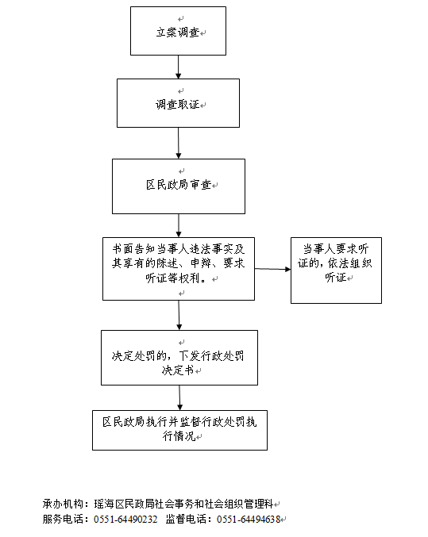

16.对擅自编制行政区域界线详图，或者绘制的地图的行政区域界线的画法与行政区域界线详图的画法不一致的处罚
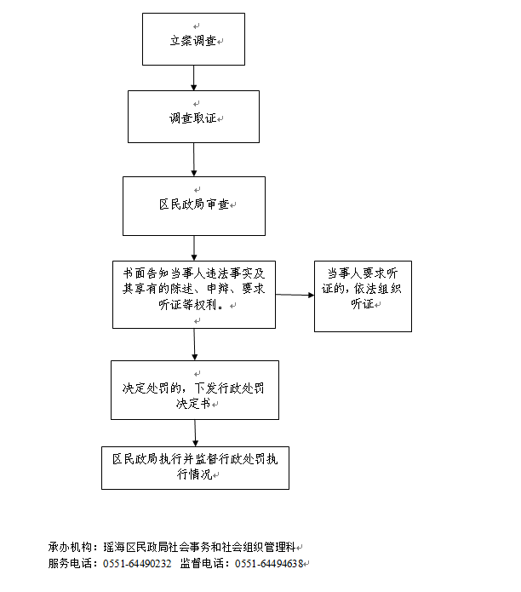

17.对未经批准，擅自兴建殡葬设施的处罚
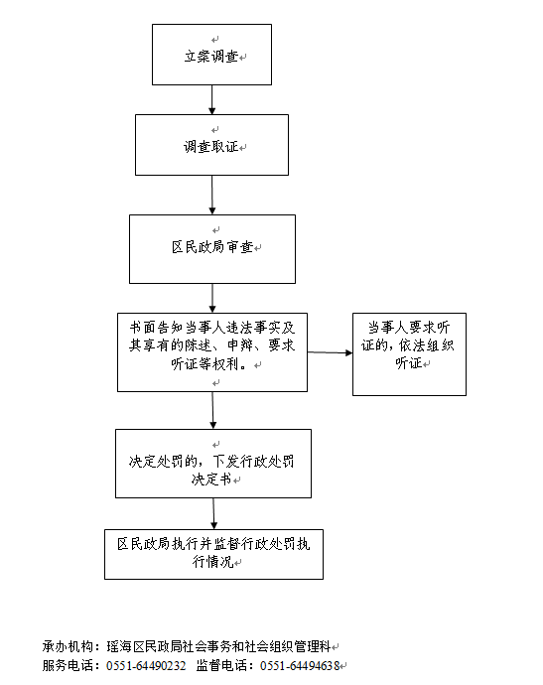

18.对墓穴占地面积超过省、自治区、直辖市人民政府规定的标准的处罚
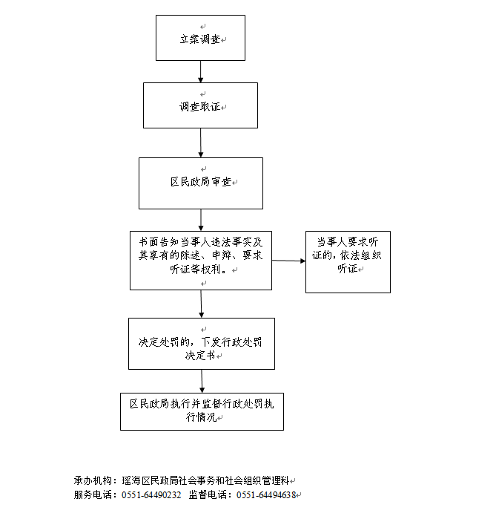

19.对制造、销售不符合国家技术标准的殡葬设备等二类情形的处罚
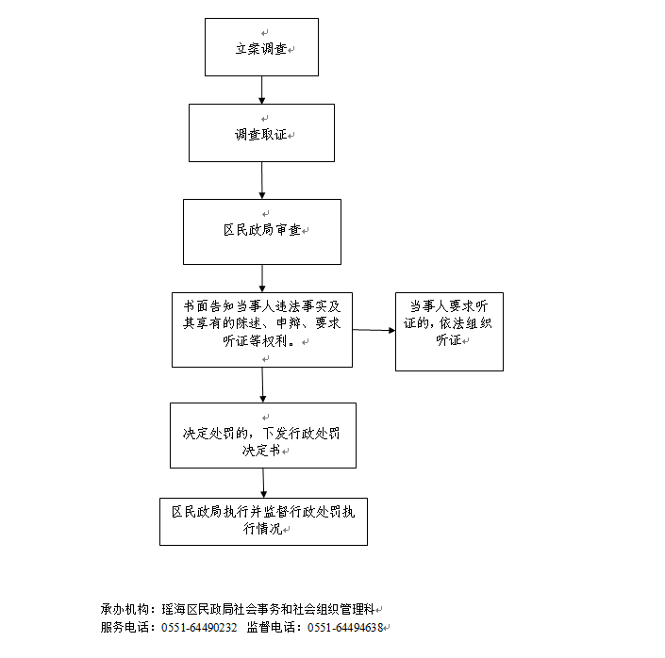

20.对养老机构未建立入院评估制度或者未按照规定开展评估活动等九类行为的处罚
调查取证
局务会研究
局领导审批
送达行政处罚告知书
送达行政处罚决定书
公告
被告知人拒绝签名的，应当由业务主管单位或者见证人见证，在送达回证上注明拒绝签名的理由。无法告知的，采取公告送达。
告知当事人应有陈述、申辩和要求听证的权利并签字。当事人自签收告知书或者被告知后三日内，公告送达自发布之日起六十日内，不提出申请的，视为放弃陈述、申辩、听证。
立案审查
承办机构：瑶海区民政局养老服务科
服务电话：0551-64494545 监督电话：0551-64494638

21.“对采取虚报、隐瞒、伪造等手段，骗取社会救助资金、物资或者服务的处罚
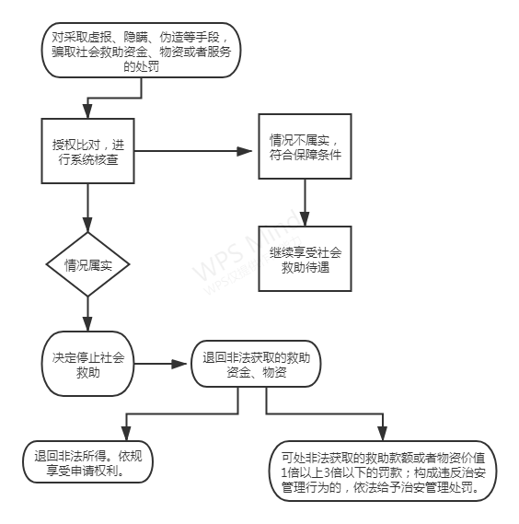
承办机构：瑶海区民政局社会救助和社会福利科
服务电话：0551-64493373 监督电话：0551-64494638

- 对采取虚报、隐瞒、伪造等手段，骗取享受城市居民最低生活保障待遇等两类情形的处罚
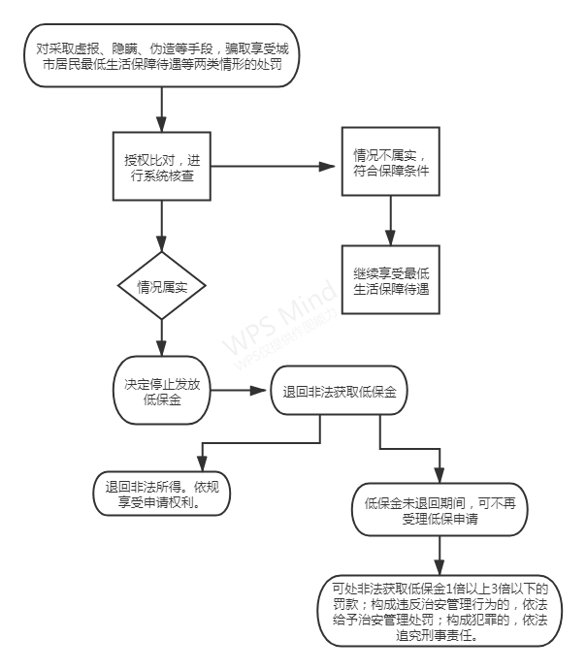
承办机构：瑶海区民政局社会救助和社会福利科
服务电话：0551-64493373 监督电话：0551-64494638

